1. Nosaki un pamato, vai punkts $(x_{0};y_{0})$ pieder funkcijas grafikam!
$$y=2x+3$$ |  | $$y=2x-5$$
1. | $$A(1;5)$$ | 1. | $$A(1;-3)$$
2. | $$B(-2;-1)$$ | 2. | $$B(3;1)$$
3. | $$C(0,2;3,4)$$ | 3. | $$C(0,3; -4,4)$$
4. | $$D\left(\frac{1}{2};4\right)$$ | 4. | $$D\left(\frac{1}{2};-4\right)$$
5. | $$E(3;8)$$ | 5. | $$E(4;5)$$

2. Aprēķini funkcijas vērtību, ja dota argumenta vērtība $x_{0}=a$!
1. | $x_{0}=2$ un $f\left(x\right)=5x-4$ | 1. | $x_{0}=3$ un $f(x)=-4x-5$
2. | $x_{0}=9$ un $f\left(x\right)=\frac{2}{3}x+1$ | 2. | $x_{0}=12$ un $f\left(x\right)=\frac{3}{4}x+2$
3. | $x_{0}=-14$ un $f\left(x\right)=-\frac{1}{7}x-3$ | 3. | $x_{0}=-12$ un $f\left(x\right)=-\frac{1}{6}x-4$

3. Aprēķini argumenta vērtību, ja dota funkcijas vērtība!
1. | $y=5x-1$ un $y=14$ | 1. | $y=6x-4$ un $y=8$
2. | $y=\frac{1}{9}x+12$ un $y=14$ | 2. | $y=\frac{1}{8}x+15$ un $y=17$
3. | $y=-0,3x+8,94$ un $y=9$ | 3. | $y=-0,4x+7,92$ un $y=8$

4. Aprēķini taisnes krustpunktus ar koordinātu asīm!
1. | $$y=2x-32$$ | 1. | $$y=3x+27$$
2. | $$y=\frac{2}{5}x+8$$ | 2. | $$y=-\frac{3}{7}x-21$$

5. Aprēķini taišņu krustpunktu!
1. | $y=5x-12$ un $y=3x+24$ | 1. | $y=4x-10$ un $y=8x+14$
2. | $y=0,3x-0,6$ un $y=0,25x+0,05$ | 2. | $y=0,2x-0,7$ un $y=0,35x+0,05$
3. | $y=1,3x+2,9$ un $y=-2,7+1,3x$ | 3. | $y=1,8x-3,2$ un $y=2,4+1,8x$
4. | $y=6x+19$ un $y=-5$ | 4. | $y=7x+17$ un $y=3$
5. | $y=4$ un $x=-2$ | 5. | $y=-3$ un $x=5$
6. No dotā attēla nosaki taisnes virziena koeficientu, krustpunktu ar $y$ asi un uzraksti taisnes vienādojumu!
1. | 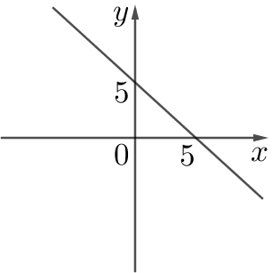 | 1. | 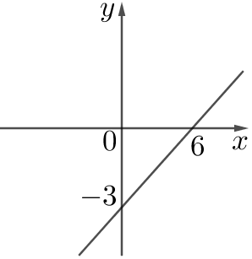
2. | 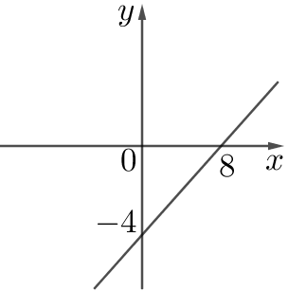 | 2. | 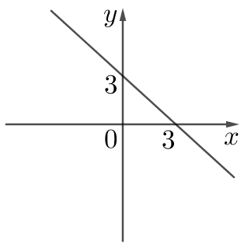
3. | 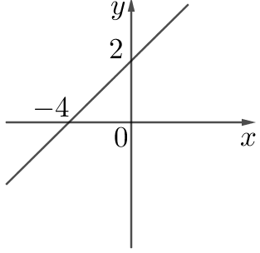 | 3. | 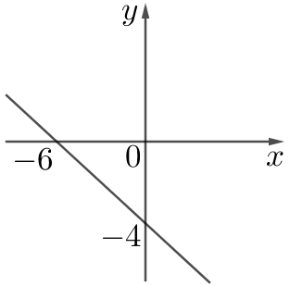
4. | 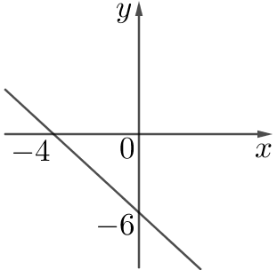 | 4. | 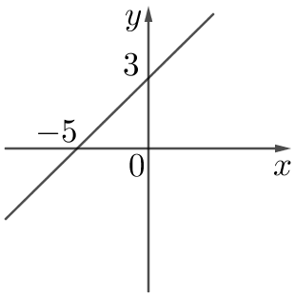

7. Nosaki taisnes virziena koeficientu, lai abas dotās taisnes būtu paralēlas!
1. | $y=2x+7$ un $y=kx-13$ | 1. | $y=3x+8$ un $y=kx+7$
2. | $y=-\frac{3}{7}x+0,1$ un $y=kx-0,2$ | 2. | $y=-\frac{2}{9}x+0,2$ un $y=kx-0,1$
3. | $y=-2+5x$ un $y=kx$ | 3. | $y=1-4x$ un $y=kx$

8. Nosaki dotajai taisnes perpendikulāras taisnes virziena koeficientu!
1. | $$y=-3x+7$$ | 1. | $$y=-4x+1$$
2. | $$y=2x-6$$ | 2. | $$y=5x-3$$
3. | $$y=5+0,1x$$ | 3. | $$y=6+0,2x$$
4. | $$y=-\frac{2}{7}x-9$$ | 4. | $$y=-\frac{3}{8}x-7$$

9. Koordinātu plaknē uzskicē taisni $y=kx+b$!
1. | $k>0$ un $b>0$ | 1. | $k>0$ un $b<0$
2. | $k=0$ un $b<0$ | 2. | $k=0$ un $b>0$
3. | $k>0$ un $b<0$ | 3. | $k>0$ un $b=0$
4. | $k<0$ un $b=0$ | 4. | $k<0$ un $b<0$

